Муниципальное бюджетное дошкольное образовательное
учреждение детский сад №276

  - Консультации для родителей
  - «В детский сад без слёз»
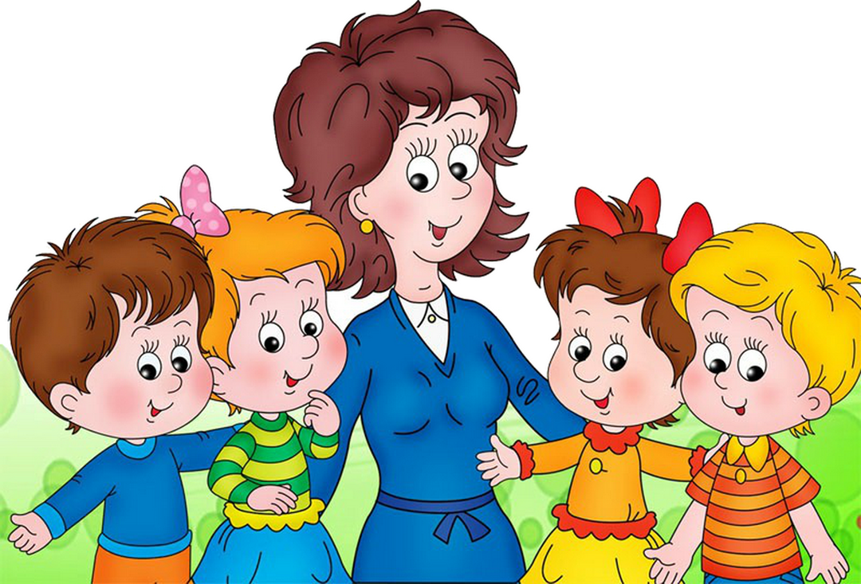
Что такое адаптация?
Адаптация - это приспособление или привыкание организма к новой обстановке. Для ребенка детский садик, несомненно, является новым, еще неизвестным пространством, с новым окружением и новыми отношениями.
Радостные ожидания от первых посещений сада сменяются озабоченностью: у ребенка регресс во всем достигнутом (в речи, навыках, умении, игре). Может быть заболел? У него и в самом деле насморк, а вчера была температура. Ему не мил детский сад, малыш почти не узнаваем, словно его «подменили». «Подменили» не малыша, а жизнь и обстоятельства, что неизбежно. Организм и душа ребенка – в состоянии между здоровьем и болезнью: вскоре МАЛЫШ, в самом деле, заболевает, если выраженность стресса велика, или снова становится самим собой, в случае легкой адаптации.
Чем спровоцирован стресс у ребенка?
Ни сколько отрывом от родных, близких ему людей, сколько от несовершенства адаптационных механизмов ребенка. Ведь, чтобы продержаться в незнакомой обстановке, малышу необходимо вести себя в детском саду не так, как дома. Ребенок не знает этой новой формы поведения и от того страдает, боясь, что сделает что-нибудь не так.
Утром просыпаемся, в садик собираемся!
- Заведите будильник с таким расчетом, чтобы утром было достаточно времени на все сборы и приготовления. Заранее продумайте, какой дорогой вы будете ходить или ездить в садик, сколько времени она занимает, и когда надо выходить из дома.
- Запомните, или запишите все вопросы, которые хотите задать воспитателю.
- Адаптация детей может длиться одну-две недели, в зависимости от психики и характера ребенка. Полная адаптация наступает где-то через 2-3 месяца.
- Стресс у малыша может выплескиваться в виде капризов, агрессии, мокрых штанишек, отказа от еды и сна, мнимой «потери» приобретенных навыков [2].
Что поможет помочь малышу справится с боязнью новой обстановки и с разлукой с родными?
- Дайте с собой малышу его любимую игрушку. Пусть игрушка ходит с ним ежедневно и знакомится там с друзьями. Расспрашивайте, что с игрушкой происходило в детском саду, кто с ней дружил, кто обижал, не было ли ей грустно. Таким образом, вы узнаете многое о том, как вашему малышу удается привыкнуть к садику».
- Если ребенок по дороге в сад начинает хныкать и замедлять шаги, не уговаривайте его (это только усилит внутреннее напряжение, а похвалите. Скажите: «Какой ты молодец, а я на твоем месте, наверно бы плакала, а ты смелый, знаешь, что в садике…» и т. д). Это тот случай, когда полезно заговорить ребенка. А главное, это придает ребенку уверенность, ведь сильный человек, даже если речь идет о малыше, справится с трудностями.
- Когда вы уходите – расставайтесь с ребенком легко и быстро. Конечно же, вы беспокоитесь о том, как будет вашему ребенку в детском саду, но долгие прощания с обеспокоенным выражением лица, у ребенка вызовут тревогу, что здесь с ним может что-то случиться, и он долго не будет вас отпускать. Не травите себе душу, наблюдая за площадкой из-за забора или подслушивая под дверью. Кстати, дети чаще всего быстро успокаиваются сразу после того, как мама исчезает из поля зрения. В семье в этот период необходимо создавать спокойный и бесконфликтный климат для вашего ребенка. Щадите его ослабленную нервную систему! Не реагируйте на его выходки и не наказывайте за капризы. Лучше на время отменить походы в гости, сократить время просмотра телевизора. Постарайтесь в выходные дни соблюдать дома режим, приближенный к режиму детского сада.
- Если ребенок стал агрессивным, раздражительным, не ругайте его. Постарайтесь проводить с ребенком больше времени, чаще обнимайте и целуйте его. Главное помните, что это тот же самый любимый, самый дорогой ваш малыш [2]!
Чтобы процесс привыкания прошел максимально успешно, быстро и безболезненно, специалисты советуют заранее прививать будущему дошколёнку важнейшие навыки. Вот почему родителям следует знать, чему желательно научить ребёнка, отправляющегося в ДОУ.
- Самостоятельно одеваться и раздеваться.
Для этого можно купить игрушки-шнуровки. Кроме того, развесьте в комнате картинки с последовательностью одевания.
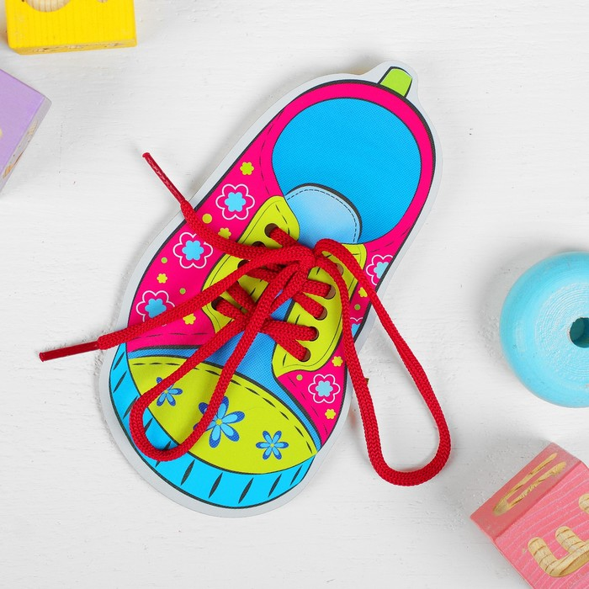
- Пользоваться ложкой/вилкой.
Облегчению привыкания способствует умение орудовать столовыми приборами.
- Проситься и ходить на горшок.
Следует избавляться от подгузников уже в полуторагодовалом возрасте, тем более что умение проситься и ходить в ночную вазу существенно упростит адаптацию, поскольку ребёнок будет увереннее себя ощущать среди умелых ровесников.
- Воспринимать разную пищу.
Для многих детей характерна избирательность в пище. В идеале родителям следует приблизить домашнее меню детского сада.
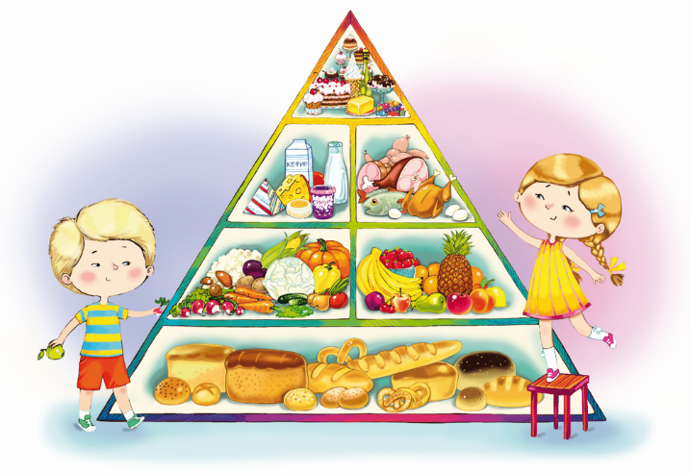
- Общаться со взрослыми.
Довольно часто можно услышать своеобразную речь ребёнка, которая понятно только маме. Некоторые малыши вообще общаются жестами, справедливо полагая, что родители всё поймут. Перед садиком следует проследить за снижением лепетных слов и жестов.
- Играть с детьми.
Чтобы улучшить коммуникативные навыки ребёнка, необходимо почаще вводить его в детский коллектив. Психологи советуют регулярно ходить в гости к семьям с маленькими детьми, гулять на детских площадках, играть в песочнице [1].
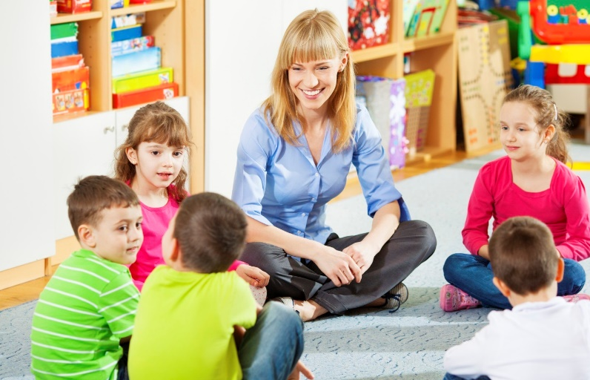

СПИСОК ЛИТЕРАТУРЫ

1. Надежда Плотникова /URL: https://kroha.info/razvitie/psychology/adaptatsiya-v-detskom-sadu
2. Алинчиева Гюлькыз Апсаматовна/URL: http://gdou4.ru/rukovodstvo-pedagogicheskij-sostav/vospitateli/vospitatel-alinchieva-gyulkyz-apsamatovna

